**<데이터베이스 프로젝트 계획서>**

Team: 인공지능

프로젝트명: 아주대학교 동아리 관리 프로그램

|  |  |  |
| --- | --- | --- |
| 소프트웨어학과 | 이진희 | 201723270 |
| 소프트웨어학과 | 유동현 | 201420369 |
| 소프트웨어학과 | 박상순 | 201720790 |

**1. 프로젝트 개요**

아주대학교에는 수많은 동아리들이 있지만, 동아리 정보에 대한 접근성은 상당히 떨어져있다. 원하는 동아리를 쉽고 빠르게 찾을 수 있는 방법이 전무한 상태이다. 아주대학교에서 동아리 정보를 얻는 방법은 크게 두가지이다.

첫째, 직접 동아리실에 방문하거나 동아리 홍보부스를 찾는 방법. 아주대학교에는 구학생회관과 신학생회관에 대부분의 동아리실이 모여있다. 그래서 직접 동아리실에 방문해서 동아리 정보를 얻을 수 있다. 그리고 학기 초에는 학교 곳곳에서 동아리 홍보부스를 설치하여 신청을 받는다. 그러나 홍보부스를 여는 기간이 그리 길지 않음에 주의해야 한다.

둘째, 아주대학교 홈페이지를 이용하는 방법. 아주대학교에는 정보통신대학, 공과대학, 인문대학 등 각각의 대학마다 홈페이지가 존재하는데 각각 홈페이지에 학과마다 운영하는 소학회에 대한 설명이 짤막하게 있다. 그러나 해당 서비스를 이용하기 위해서는 [아주대학교 홈페이지 - 메뉴에서 ‘입학/교육’ - 교육에서 ‘대학’ - 원하는 대학 선택 - 메뉴에서 ‘커뮤니티’ - 학생활동 - 소학회 - 원하는 과 선택] 이렇게 많은 단계를 거쳐야한다. 또한 동아리에 대한 설명이 많지 않으면서 업데이트도 잘되지 않는 것이 문제다.

위의 두 방법으로는 동아리 정보를 일괄적으로 쉽고 빠르게 얻을 수 없다는 단점이 있다. 특히 아주대학교에 대해서 잘 모르는 신입생일경우에 문제는 더욱 극명해진다. 동아리 정보를 얻는데에 가장 많이 사용되는 방법이 학기 초에 동아리 홍보부스를 이용하는 것인데, 학생들은 일일이 동아리 부스를 찾아다녀야 하고, 해당 동아리원들도 오프라인으로 직접 신청을 받기 위해 부스를 설치하고 자리를 지켜야하니 부담이 될 수 밖에 없다.

이번에 개발하는 아주대학교 동아리 관리 프로그램은 아주대학교의 모든 동아리 정보를 수집하여 원하는 동아리 정보를 쉽게 찾아 볼 수 있고, 더 나아가서 동아리 신청을 온라인으로 받을 수 있는 기능을 넣었다. 비동아리원이 가입신청을 하고, 관리자가 이를 승인하는 방식이다. 부가적으로 동아리 예산관리, 동아리 게시판 등 동아리에서 필수적으로 사용하는 기능을 구현하려고 한다.

이 시스템과 관계된 사용자는 총 네 가지 부류로 나뉜다. 비동아리원, 동아리원, 동아리 관리자, 아주대학교 동아리 총관리자로 나뉜다. 각각에게 제공되는 서비스는 모두 다르며 접근권한도 다르다. 가령 비동아리원은 해당 동아리 정보를 제공받지만 동아리원들의 정보는 제공받지 않으며 이들을 관리할 권한도 없다. 단, 동아리 관리자는 비동아리원이 갖지 못하는 이러한 권한들을 지닌다. 아주대학교 동아리 총 관리자는 동아리의 생성과 삭제에 관여할 수 있다.

기존에 아주대학교에 통합된 동아리 관리 프로그램이 없어서 생기는 문제들을 해결할 수 있다는 점에서 이번 프로젝트에 의의가 있다. 이 프로젝트를 통해서 아주대학교 동아리의 접근성을 높이고, 동아리 활성화에 기여하기를 소망한다.

**2. 제공 기능**

※ 3번 기능은 비동아리원, 4, 5, 6번 기능은 동아리 관리자, 7번 기능은 아주대학교 동아리 총관리자 고유의 권한이다.

SERV_FUN_001: 회원가입 및 로그인

프로젝트 개요에서 밝힌 것처럼 시스템을 이용하는 학생은 비동아리원, 동아리원, 동아리 관리자로 나눌 수 있다. 각각 사용자 유형에 따라서 시스템을 이용할 수 있는 scope가 다르므로 이를 위해선 회원가입과 로그인 기능이 필요하다. 로그인을 통해서 시스템이 사용자를 식별하고, 이에 따른 고유권한을 부여한다.

SERV_FUN_002: 동아리 정보 검색 및 확인 기능

사용자는 모든 동아리의 정보를 볼 수 있는데, 이 중 원하는 동아리를 검색하는 기능도 제공한다. 또한, 동아리의 유형, 동아리의 인원 수에 따라서 정렬을 할 수도 있다. 일반적으로 동아리는 동아리 이름, 동아리 소속, 동아리 유형, 동아리 설명, 동아리 인원 수 등을 사용자에게 제공한다. 동아리 검색은 동아리 이름 검색, 동아리 카테고리 검색으로 나뉜다. 동아리 이름 검색은 (중복된 동아리명이 없으므로)한 동아리에 대한 정보를 리턴하고, 동아리 유형 검색은 공통된 카테고리를 가진 동아리들이 목록으로 리턴된다.(카테고리는 사용자에게 미리 제공된다.)

SERV_FUN_003: 동아리 입부 신청 기능

사용자가 해당 동아리의 부원이 아니면서 입부 신청이 가능한 동아리인 경우 해당 동아리에 지원할 수 있는 기능이다. 지원자의 정보는 동아리와 연결된 apply테이블에 기록되고, 동아리 관리자가 이를 보고 승인한 경우에 동아리 부원이 된다.

SERV_FUN_004: 입부 승인 기능

동아리 관리자는 자신의 동아리에 어떤 학생이 지원을 했는지 apply테이블을 통해서 확인할 수 있으며, 동아리에 지원한 학생을 승인할 수도 있다. 동아리 관리자가 지원자를 승인하게 되면, 지원한 학생의 정보가 해당 동아리 회원 테이블에 추가된다.

SERV_FUN_005: 동아리 회원 관리 기능

동아리 관리자는 자신의 동아리에 소속된 동아리 회원들의 정보를 확인할 수 있다. 이름, 학번, 학과, 이메일등이 제공된다. 만약 동아리를 탈퇴한 회원이 있는경우, 해당 회원의 정보를 회원정보 테이블에서 삭제할 수 있다.

SERV_FUN_006: 동아리 게시판 운용 및 예산 관리 기능

동아리 게시판은 동아리 관리자가 게시판을 통해서 중요한 공고를 올리면 동아리 회원들이 이를 확인할 수 있는 기능이다. 관리자는 공고를 올리거나 삭제할 수 있다. 그리고 동아리 예산 관리 기능도 동아리 관리자에게 주어져서 일종의 가계부처럼 수입/지출액, 날짜, 내용등의 정보를 입력할 수 있게한다.

SERV_FUN_007: 동아리의 생성 및 삭제기능

아주대학교 동아리 총관리자는 새로운 동아리가 신설되는 경우 동아리 테이블에 새로운 동아리를 추가할 수 있고, 반대로 동아리가 없어지는 경우에는 해당 동아리를 테이블에서 삭제할 수 있다. 동아리를 삭제하는 경우에는 동아리에 소속된 학생들이 모두 회원정보 테이블에서 삭제가 되어야 한다.

**3. 사용자 인터랙션 시나리오**

SERV_FUN_001: 회원가입 및 로그인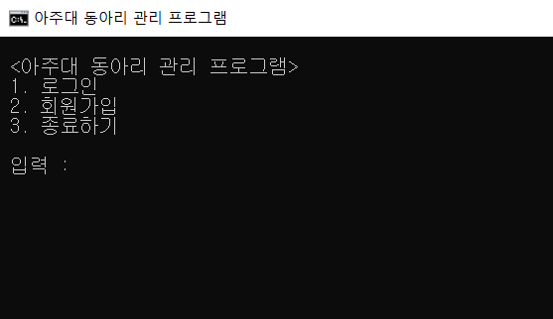

프로그램을 처음 실행하면 로그인 또는 회원가입을 할 수 있게 되어있다.

로그인 창을 실행하면 이메일과 패스워드를 입력받아 로그인을 하고, 회원가입은 이름, 학번, 학과, 이메일, 패스워드를 모두 입력해야 이루어진다.

SERV_FUN_002: 동아리 정보 검색 및 확인 기능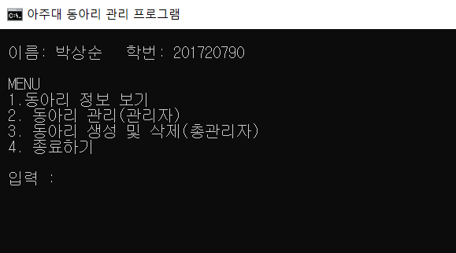

로그인을 하면 메인 메뉴가 뜨는데 2번은 동아리 관리자, 3번은 아주대학교 동아리 총관리자만이 사용할 수 있는 서비스이다.

아래 사진은 1. 동아리 정보 보기를 선택하였을 때의 화면이다. 화면 하단에는 모든 동아리들의 정보가 적혀있고, 2번과 3번의 검색기능으로 원하는 동아리를 추려낼 수 있다.

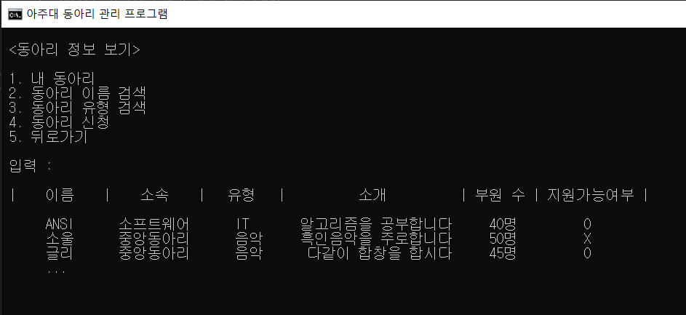

SERV_FUN_003: 동아리 입부 신청 기능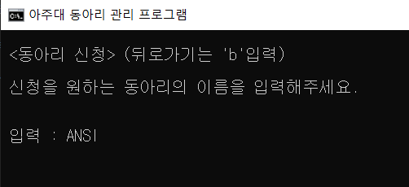

동아리 목록들을 확인한다음 원하는 동아리가 있는 경우에 <동아리 정보 보기> 메뉴에서 ‘4. 동아리 신청’을 선택하면 동아리의 이름을 입력하여 해당 동아리에 입부 신청을 할 수 있다.

SERV_FUN_004: 입부 승인 기능

로그인 이후 첫 화면인 메인 화면에 ‘2. 동아리 관리(관리자)’를 선택 하면 왼쪽과 같은 메뉴가 나타난다. 여기서 ‘4. 동아리 신청자 목록’을 선택하면 자신이 관리자로 있는 동아리에 어떤 학생들이 입부 신청을 하였지 알 수 있다.

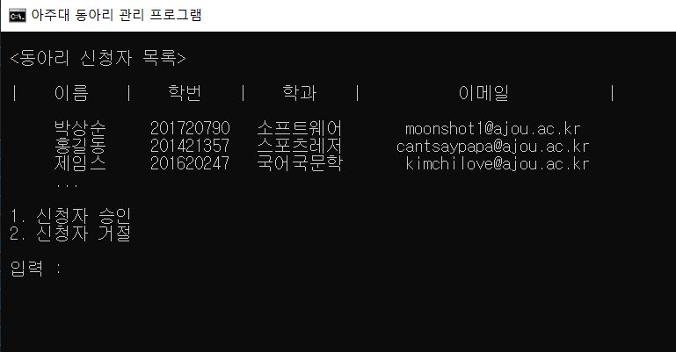

동아리 관리자는 신청자 목록을 보고 해당 신청자의 입부를 승인하거나 거절 할 수 있다. 이때, 학번을 통해서 입력을 받는다.

SERV_FUN_005: 동아리 회원 관리 기능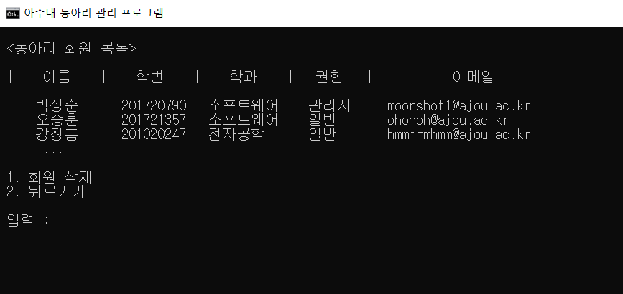

동아리 관리자는 동아리의 회원 목록 또한 관리할 수 있다. 동아리에 회원으로 있는 학생의 이름, 학번, 학과, 권한, 이메일을 볼 수 있다.

그리고 만약에 동아리 회원이 탈퇴하는 경우, 해당 회원을 목록에서 삭제할 수 있다.

SERV_FUN_006: 동아리 게시판 운용 및 예산 관리 기능

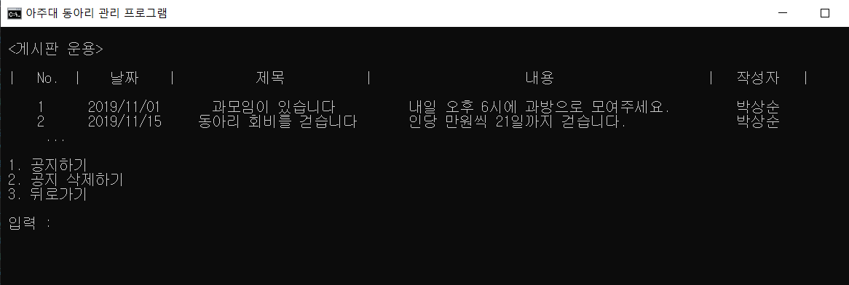

동아리 관리자는 게시판에 공고를 작성하여 올리고, No.값을 입력받아서 해당 공고를 지울 수도 있다. 게시판은 동아리 회원 모두가 볼 수 있고, 날짜, 제목, 내용, 작성자를 입력하여 공지를 올린다.

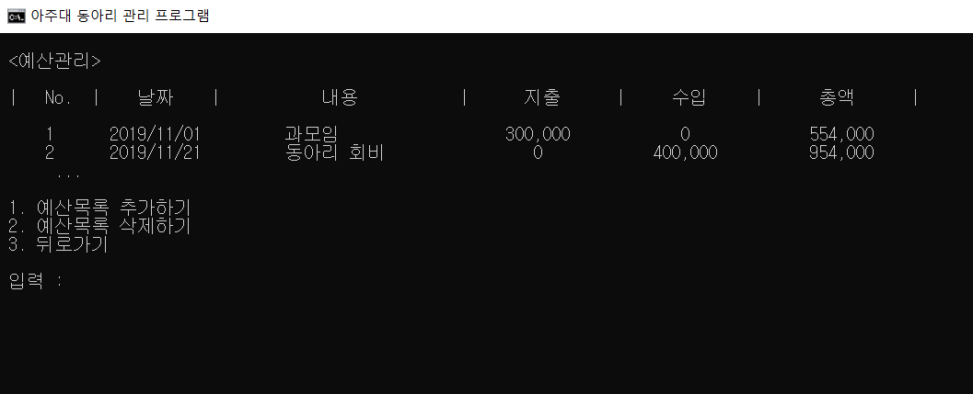

예산관리도 마찬가지로 동아리 관리자만이 목록을 추가하거나 삭제할 수 있으며, 동아리 회원들에게 모두 공개된다. 일종의 동아리 가계부처럼 지출이나 수입이 있을 때 작성한다. 날짜, 내용, 지출, 수입, 총액을 입력받는다.

SERV_FUN_007: 동아리의 생성 및 삭제기능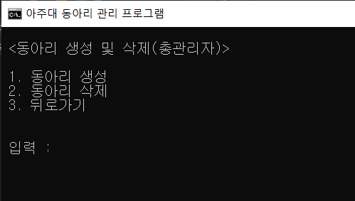

아주대 동아리 시스템을 통제하는 총관리자는 해당 동아리를 생성하거나 삭제하는 권한을 가진다.

동아리의 이름, 소속, 유형, 소개를 입력하여 동아리를 생성할 수 있고, 동아리의 이름을 입력하여 해당 동아리를 삭제할 수도 있다.

**4. 데이터 베이스 스키마**

<지원>

|  |  |  |  |  |  |
| --- | --- | --- | --- | --- | --- |
| 이름 | 학번 | 학과 | 지원한 동아리 | 입부 승인여부 | 이메일 |
|  |  |  |  |  |  |
|  |  |  |  |  |  |

<회원>

|  |  |  |  |  |  |
| --- | --- | --- | --- | --- | --- |
| 이름 | 학번 | 학과 | 권한 | 소속동아리 | 이메일 |
| 이진희 | 123 | 소웨 | 일반 | AJOU | W@AJOU.AC.KR |
| 유동현 | 456 | 응화생 | 관리자 | UNIV | K@AJOU.AC.KR |

<동아리>

|  |  |  |  |  |
| --- | --- | --- | --- | --- |
| 동아리 이름 | 동아리 소속 | 동아리 유형 | 동아리 소개 | 동아리 부원수 |
| AJOU | 중앙동아리 | IT | …. | 10 |
| UNIV | 과동아리 | 인문학 | ….. | 25 |

<예산>

|  |  |  |  |
| --- | --- | --- | --- |
| 날짜 | 지출 | 수입 | 총액 |
| 2019/11/2 | 12,000 | 0 | 234,304 |
| 2019/11/4 | 0 | 13,420 | 247,724 |

<UML>

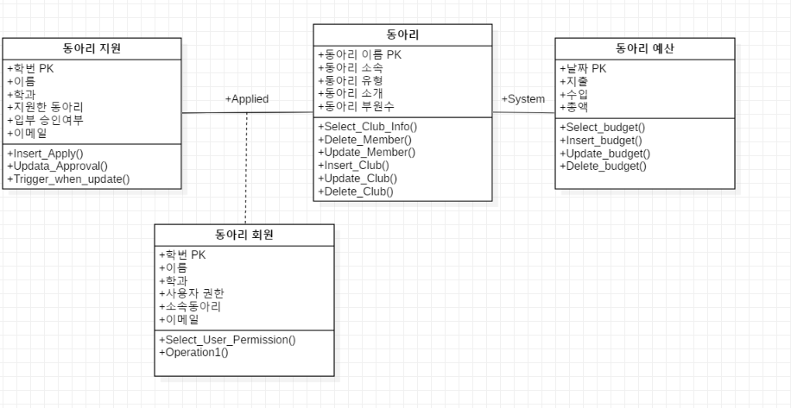

**5. SQL 문장**

|  |  |
| --- | --- |
| MK_RELA_001 | 지원 |
|  | CREATE TABLE Apply (학번 int(11) NOT NULL, 이름 VARCHAR(10) NOT NULL, 학과 VARCHAR(20) NOT NULL, 지원한 동아리 VARCHAR(20) NOT NULL CHECK(지원한 동아리 NOT IN (SELECT 동아리 이름 FROM 동아리)), 입부 승인여부 VARCHAR(1), 이메일 VARCHAR(100) NOT NULL, CONSTRATIN Apply PRIMARY KEY(학번)); |

|  |  |
| --- | --- |
| MK_RELA_002 | 회원 |
|  | CREATE TABLE Club_Member(학번 int(11) NOT NULL, 이름 VARCHAR(10) NOT NULL, 학과 VARCHAR(20) NOT NULL, 사용자권한 VARCHAR(20) NOT NULL CHECK(사용자 권한 = 비동아리원 OR 사용자권한 = 동아리원 OR 사용자권한 = 동아리 관리자 OR 사용자권한 = 총관리자), 소속동아리 VARCHAR(20) NOT NULL CHECK(지원한 동아리 NOT IN (SELECT 동아리 이름 FROM 동아리)), 이메일 VARCHAR(100), CONSTRAINT Club_Member PRIMARY KEY(학번)); |

|  |  |
| --- | --- |
| MK_RELA_003 | 동아리 |
|  | CREATE TABLE Club(동아리 이름 VARCHAR(100) NOT NULL, 동이리 소속 NOT NULL CHECK(동아리소속 = 중앙동아리 OR 동아리소속 = 과동아리), 동아리 유형 NOT NULL CHECK( 동아리 유형 = IT OR 동아리 유형 = 문학……), 동아리 소개 TEXT NOT NULL, SELECT( COUNT(*) FROM Club_Member GROUP BY 동아리 이름) AS 동아리 부원수, CONSTRAINT Club PRIMARY KEY(동아리 이름)); |

|  |  |
| --- | --- |
| MK_RELA_004 | 예산 |
|  | CREATE TABLE CLUB_BUDGET (날짜 DATETIME NOT NULL, 동아리 지출 INT(10), 동아리 수입 INT(10), 총액 INT(100)); |

--------------------------------------------------------------------------------------------------------------

|  |  |
| --- | --- |
| SERV_FUN_001 | 회원가입 및 로그인 |
|  | 데이터베이스와 어플리케이션 상에서 처리할 예정임 |

|  |  |
| --- | --- |
| SERV_FUN_002 | 동아리 정보 검색 및 확인 기능 |
|  | SET SESSION transaction isolation level REPEATABLE READ;  START TRANSACTION;  SELECT 동아리.동아리이름, 동아리.소개, 동아리.동아리 부원수, 회원.이름, 회원. 학번  FROM 회원, 동아리  WHERE 회원.소속동아리 = 동아리.동아리 이름 |

|  |  |
| --- | --- |
| SERV_FUN_003 | 동아리 입부 신청 기능 |
|  | START TRANSACTION;  INSERT INTO Apply(학번, 이름, 학과, 지원한동아리, 입부승인여부, 이메일)  COMMIT |

|  |  |
| --- | --- |
| SERV_FUN_004 | 입부 승인 기능 |
|  | CREATE TRIGGER R1  After update of 입부승인여부 on 지원  For each row  Begin  Insert 회원 ( apply.이름, apply.학번, apply.학과, 일반, apply.지원한동아리,  Apply.이메일)  End; |

|  |  |
| --- | --- |
| SERV_FUN_005 | 동아리 회원 관리 기능 |
|  | SELECT 권한  FROM 회원  WHERE 회원.권한 = 동아리 관리자  --------------------------------------------------------------------------------------  START TRANSACTION  DELETE  FROM 회원  WHERE 이름 = 김00  COMMIT  ---------------------------------------------------------------------------------------  SET SESSION transaction isolation level REPEATABLE READ;  START TRANSACTION  SELECT (*)  FROM 회원  WHERE 소속동아리 = INPUTDATA |

|  |  |
| --- | --- |
| SERV_FUN_006 | 동아리 게시판 운용 및 예산 관리 기능 |
|  | SELECT 권한  FROM 회원  WHERE 회원.권한 = 동아리 관리자  ---------------------------------------------------------------------------------------  INSERT INTO 예산 ( 날짜, 지출, 수입)  ----------------------------------------------------------------------------------------  UPDATE 동아리 SET |

|  |  |
| --- | --- |
| SERV_FUN_007 | 동아리의 생성 및 삭제 기능 |
|  | SELECT 권한  FROM 회원  WHERE 회원.권한 = 총관리자  ---------------------------------------------------------------------------------------  DELETE FROM 동아리 WHERE 동아리 이름 == INPUTDATA  INSERT 동아리 VALUES(동아리 이름, 동아리 소속, 동아리 유형, 동아리 소개) |

**6. 시스템 구조**

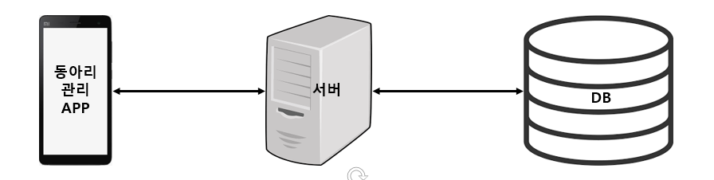

* 동아리 관리 APP
  + 동아리 관리를 수월하게 하고 싶은 유저들을 위한 안드로이드 버전으로 개발된 앱
* 서버
  + 학생 정보, 동아리 정보 등의 데이터를 개인이 아닌 서버에서 관리해야 하므로 서버 사용

* DB
  + 학생 정보, 동아리 정보 등의 데이터를 기록

**7. 개발 환경**

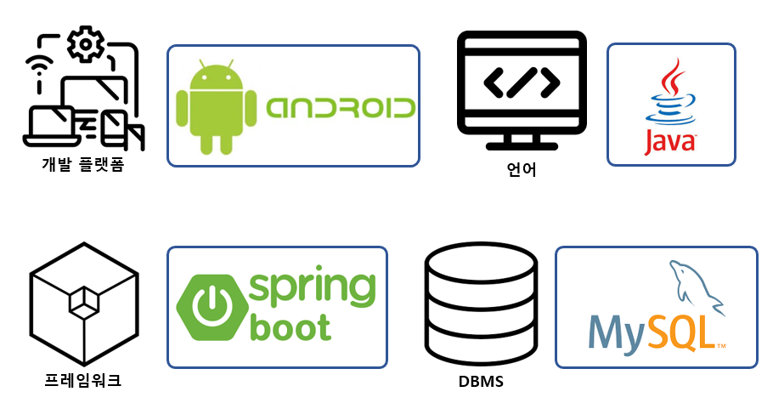

* 개발 플랫폼
  + 모바일 환경이 이용에 편리하므로 안드로이드 앱을 개발 플랫폼으로 설정
* 언어
  + Java
* 프레임워크
  + Java 기반 서버를 구성하기 위해 Spring Boot 사용
* DBMS
  + 구조가 간단하고 빠르며, 널리 쓰이고 있는 장점을 기반으로 MySQL을 DBMS로 설정